Отчёт  
по лабораторной работе №8  
по дисциплине «Инструментальные средства разработки программного обеспечения»  
Тема: «Отладка проекта»

|  |  |  |
| --- | --- | --- |
| Студент группы |  | Липинский К.С. |
| Преподаватель |  | Быковский З.С. |

## Цель работы

Изучить действия, необходимые для отладки проекта

## Выполнение работы

## Задание 1.

Код программы (рис. 1)

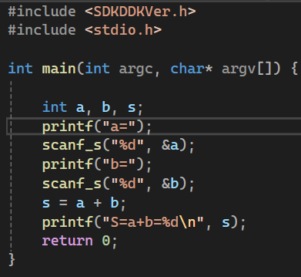

Рисунок 1

Точка остановки (рис. 2)

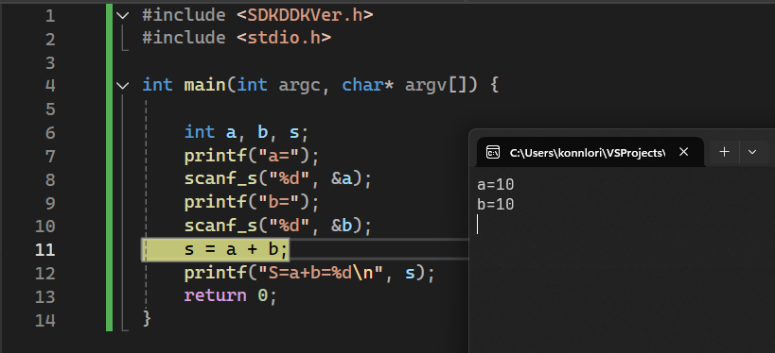

Рисунок 2

Шаг с обходом (рис. 3)

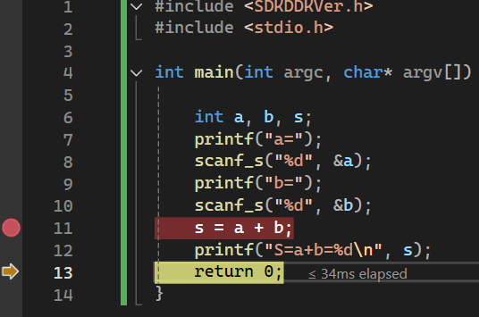

Рисунок 3

Контрольные значения (рис. 4)

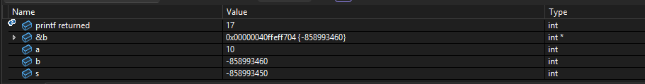

Рисунок 4

Новое консольное приложение (рис. 5)

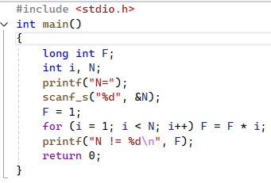

Рисунок 5

Поставим брейкпоинт, увидим информацию (рис. 6)

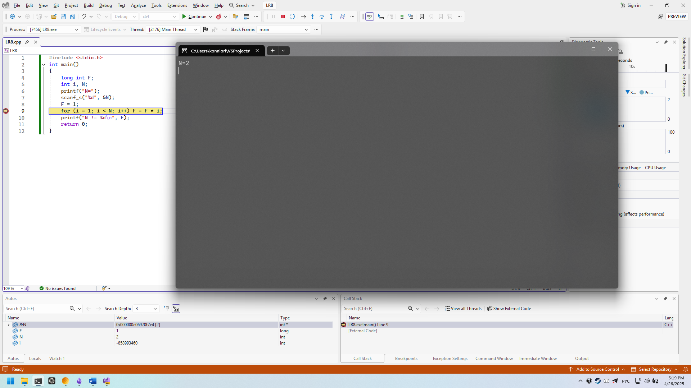

Рисунок 6

## Задание 2. Вариант 1

Код программы (рис. 7)

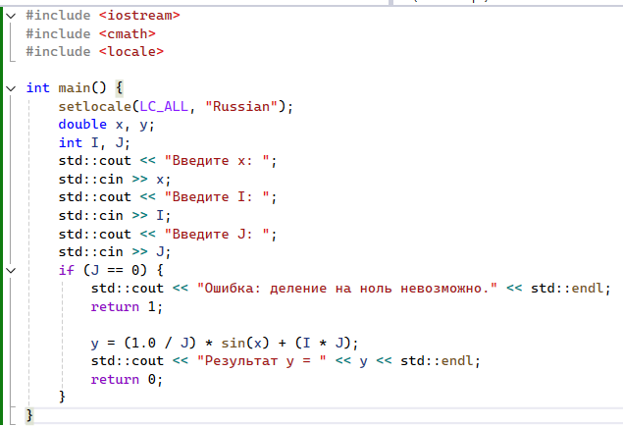

Рисунок 7

Результат работы (рис. 8)

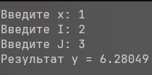

Рисунок 8

## Задание 3. Вариант 1

Код и результат работы (рис. 9)

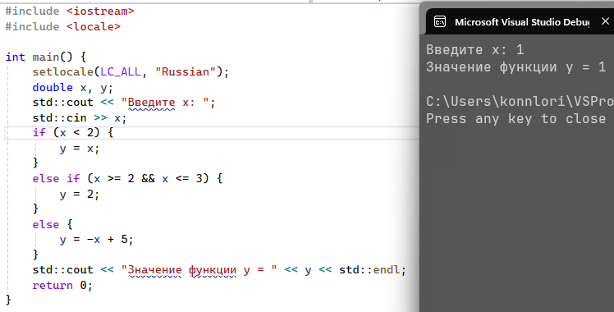

Рисунок 9

## Вариант 2.

Код программы и результат (рис. 10)

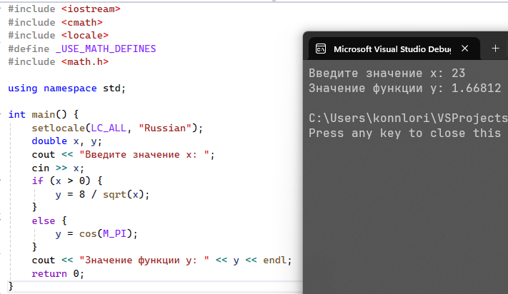

Рисунок 10

## Задание 4. Вариант 1

Код и результат выполнения (рис. 11)

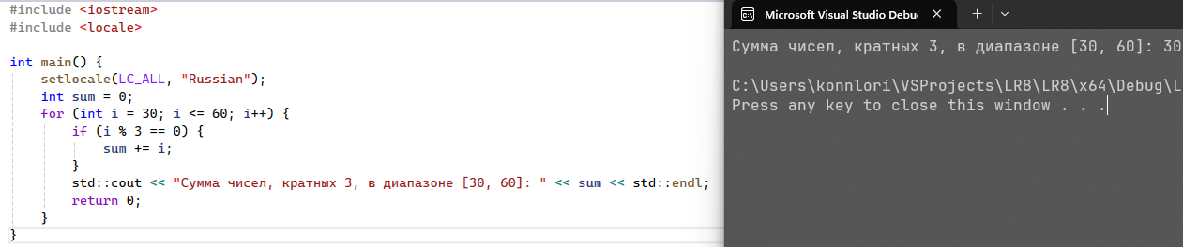

Рисунок 11

## Вариант 2

Код и результат выполнения (рис. 12)

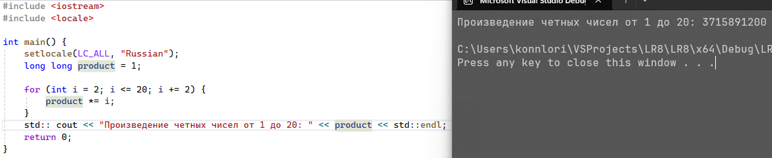

Рисунок 12

## Контрольные вопросы

1. Компиляция проекта — это процесс перевода исходного кода программы, написанного на языке программирования, в машинный код, который может быть выполнен компьютером. Это включает в себя несколько этапов: лексический и синтаксический анализ, оптимизация кода, генерация объектных файлов и создание исполнимого файла.
2. Ошибка, найденная компилятором, обычно сопровождается сообщением об ошибке, в котором указана строка кода, где ошибка была обнаружена, и тип ошибки (синтаксическая, логическая и т. д.). Для поиска ошибки важно внимательно прочитать сообщение компилятора, понять, что именно не так с кодом в указанной строке, и проверить правильность синтаксиса или логику программы.
3. Отладка — это процесс поиска и устранения ошибок в программе. Она может включать в себя пошаговое выполнение кода, анализ значений переменных, использование точек останова и другие техники, которые помогают понять, как программа работает и где она ведёт себя неправильно.
4. Microsoft Visual Studio предлагает множество инструментов для отладки, включая:

* Точки останова
* Пошаговое выполнение
* Инспектор переменных
* Отладочные окна, такие как Watch, Locals и Immediate, для мониторинга и изменения значений во время отладки
* Подсветка ошибок в коде и другие визуальные подсказки для упрощения поиска ошибок

1. В Microsoft Visual Studio можно просматривать значения переменных несколькими способами:

* Окно Locals: отображает значения всех локальных переменных в текущем контексте.
* Окно Watch: позволяет вручную добавить переменные или выражения для отслеживания их значений в процессе отладки.
* Окно Autos: автоматически отслеживает переменные, связанные с текущей строкой исполнения.
* Подсказки при наведении курсора: показывают значения переменных прямо в коде, когда программа приостановлена на точке останова.